Стан оплати населенням житлово-комунальних послуг за 2013 рік
(за даними Держстату)
 | Заборгованість населення |  |  |  | Рівень оплати населенням,  %
РЕГІОНИ | Загальна сума заборгованості,  млн. грн. |  | Приріст / зниження (-) заборгованості за 2013 рік
 | на 01.01.13 | на 01.01.14 | млн. грн. | % | на 01.01.14
Донецька | 2111,1 | 1949,0 | -162,1 | -7,7 | 97,1
Дніпропетровська | 1906,6 | 1921,8 | 15,2 | 0,8 | 97,2
Харківська | 1254,5 | 1181,5 | -73,0 | -5,8 | 101,3
Луганська | 1007,0 | 1067,9 | 60,9 | 6,0 | 95,8
м. Київ | 864,5 | 905,1 | 40,6 | 4,7 | 99,0
Запорізька | 709,7 | 740,9 | 31,1 | 4,4 | 98,7
Київська | 542,5 | 566,5 | 24,0 | 4,4 | 98,5
Одеська | 502,3 | 546,9 | 44,6 | 8,9 | 97,9
Львівська | 517,8 | 482,3 | -35,5 | -6,9 | 102,0
АР Крим | 456,7 | 482,1 | 25,4 | 5,6 | 97,3
Полтавська | 299,4 | 282,1 | -17,3 | -5,8 | 100,8
Черкаська | 224,4 | 223,0 | -1,4 | -0,6 | 99,9
Закарпатська | 253,3 | 222,3 | -31,0 | -12,2 | 101,7
Сумська | 220,7 | 218,0 | -2,7 | -1,2 | 100,1
Миколаївська | 223,7 | 215,0 | -8,6 | -3,9 | 100,7
Вінницька | 180,8 | 175,0 | -5,8 | -3,2 | 102,1
Житомирська | 160,9 | 170,5 | 9,6 | 6,0 | 98,5
Рівненська | 176,1 | 168,1 | -8,0 | -4,5 | 100,4
Херсонська | 164,2 | 167,4 | 3,2 | 1,9 | 97,8
Кіровоградська | 139,3 | 135,5 | -3,8 | -2,7 | 99,8
Чернігівська | 139,3 | 122,2 | -17,1 | -12,3 | 101,7
Тернопільська | 130,0 | 118,8 | -11,2 | -8,6 | 99,3
Івано-Франківська | 126,6 | 108,2 | -18,4 | -14,5 | 102,4
Хмельницька | 112,6 | 102,5 | -10,1 | -9,0 | 100,8
Волинська | 104,1 | 98,5 | -5,6 | -5,4 | 99,4
Чернівецька | 84,6 | 82,4 | -2,2 | -2,6 | 100,5
м. Севастополь | 67,9 | 76,0 | 8,1 | 12,0 | 97,8
Усього по Україні: | 12680 | 12529 | -151,0 | -1,2 | 99,0

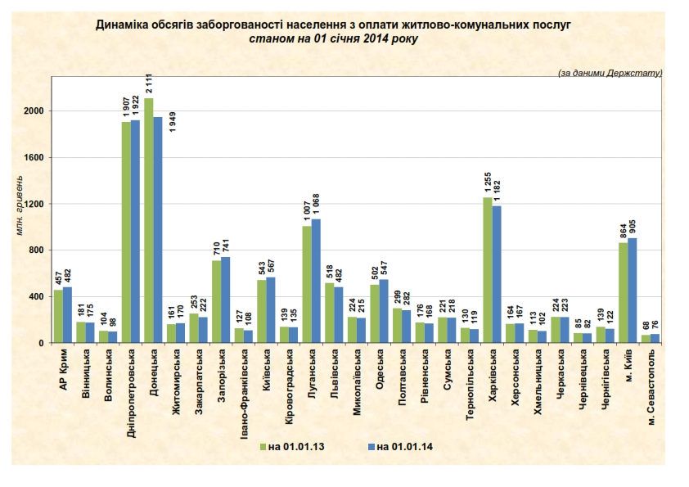

Стан оплати населенням житлово-комунальних послуг за 2014 рік

(за даними Держкомстату)
 | Заборгованість населення |  |  |  | Рівень оплати населенням з початку року,  %
РЕГІОНИ | Загальна сума заборгованості,  млн. грн. |  | Приріст / зниження (-) заборгованості з початку року
 | на 01.01.14 | на 01.01.15 | млн. грн. | % | на 01.01.15
Донецька | 1949,0 | 2450,6 | 501,6 | 25,7 | 82,2
Дніпропетровська | 1921,8 | 2151,0 | 229,2 | 11,9 | 92,2
Харківська | 1181,5 | 1635,1 | 453,5 | 38,4 | 87,8
м. Київ | 905,1 | 1574,2 | 669,1 | 73,9 | 88,4
Луганська | 1067,9 | 1163,0 | 95,1 | 8,9 | 91,1
Запорізька | 740,9 | 790,6 | 49,8 | 6,7 | 95,4
Одеська | 546,9 | 685,6 | 138,7 | 25,4 | 93,5
Київська | 566,5 | 651,1 | 84,5 | 14,9 | 95,3
Львівська | 482,3 | 528,2 | 45,9 | 9,5 | 97,3
Полтавська | 282,1 | 368,2 | 86,1 | 30,5 | 94,2
Сумська | 218,0 | 276,4 | 58,5 | 26,8 | 95,3
Черкаська | 223,0 | 266,7 | 43,8 | 19,6 | 95,0
Миколаївська | 215,0 | 249,9 | 34,9 | 16,2 | 95,9
Закарпатська | 222,3 | 236,4 | 14,1 | 6,3 | 96,8
Херсонська | 167,4 | 219,6 | 52,2 | 31,2 | 91,9
Рівненська | 168,1 | 190,6 | 22,5 | 13,4 | 96,6
Житомирська | 170,5 | 188,1 | 17,7 | 10,4 | 95,9
Вінницька | 175,0 | 184,8 | 9,9 | 5,6 | 104,3
Чернігівська | 122,2 | 163,7 | 41,5 | 33,9 | 94,2
Кіровоградська | 135,5 | 158,0 | 22,5 | 16,6 | 95,4
Тернопільська | 118,8 | 145,1 | 26,3 | 22,2 | 94,3
Волинська | 98,5 | 113,0 | 14,5 | 14,8 | 97,5
Хмельницька | 102,5 | 112,1 | 9,6 | 9,3 | 98,8
Івано-Франківська | 108,2 | 110,8 | 2,6 | 2,4 | 99,6
Чернівецька | 82,4 | 95,0 | 12,6 | 15,2 | 97,3
Усього по Україні: | 11971,3 | 14707,9 | 2736,6 | 22,9 | 92,2
